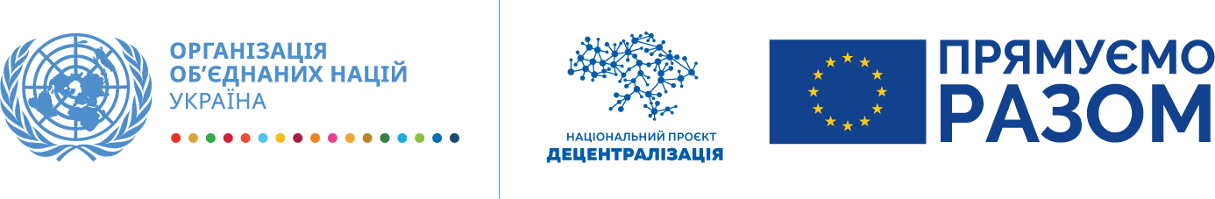
UN Recovery and Peacebuilding Programme
Програма ООН із відновлення та розбудови миру
Програма
Сьоме засідання робочої групи з розробки Стратегії розвитку Дружківської міської територіальної громади
Дата: 06.08.2021
Місце: Дружківська міська територіальна громада: м. Дружківка, приміщення Дружківської міської ради, вул. Соборна, 16

Час | Тема | Доповідач
13:50–14:00 | Реєстрація учасників робочої групи
14:00–14:10 | Привітання, визначення тематики засідання  Про актуальний стан розробки Стратегії розвитку Дружківської територіальної громади | Голова громади – Володимир Григоренко  Голова робочої групи – Наталія Виниченко
14:10–14:50 | Створення єдиної системи управління земельними ресурсами громади в контексті її стратегічного розвитку.  Презентація та обговорення | Спеціаліст із соціально-економічного розвитку компоненту з підтримки розвитку місцевого самоврядування та реформи децентралізації Програми UN RPP –  Наталія Белюкіна  Керівник технічного департаменту ТОВ «БломІнфо-Юкрейн» –  Катерина Резнікова  Члени робочої групи
14:50–15:10 | Узгодження остаточного варіанту бачення розвитку громади  Презентація та обговорення | Національний експерт Програми ПРООН – Григорій Перерва  Начальник відділу економічного розвитку – Марина Коротун  Члени робочої групи
15:10–15:30 | Обговорення та узгодження дерева проблем розвитку громади, які перешкоджають досягненню бачення  Презентація та обговорення | Григорій Перерва  Марина Коротун  Члени робочої групи
15:30–16:00 | Обговорення дерева цілей розвитку громади  Презентація та обговорення | Григорій Перерва  Марина Коротун  Члени робочої групи
16:00–16:10 | Обмін думками. Обговорення подальших дій. Завершення зустрічі | Григорій Перерва  Наталія Виниченко  Марина Коротун

